第二单元 从地球圈层看地理环境
第二课 大气圈与天气 气候
《课程标准》 | 运用图表说明大气受热过程。  绘制全球气压带、风带分布示意图，说出气压带、风带的分布、移动规律及其对气候的影响。  运用简易天气图，简要分析锋面、低压、高压等天气系统的特点。
《江苏教学要求》 | 阅读示意图说明大气受热过程、大气保温作用的基本原理。  绘制简单示意图，理解大气热力环流的形成过程。  理解大气水平运动的成因。  理解三圈环流的形成过程。  阅读并绘制全球气压带、风带分布及其季节移动示意图，掌握全球气压带及其风带的分布及移动规律。  理解海陆分布对气压带分布的影响及季风环流的形成。  举例说明气压带、风带的分布及移动规律对气候的影响。  知道封面的概念、类型。  运用图表，简要分析锋面系统的特点及对天气的影响。  运用图表，简要分析低压、高压系统的特点及对天气的影响。
《2010江苏  考试说明》 | 大气受热过程 。  大气保温作用的基本原理。  大气热力环流的形成过程。  理解大气水平运动的成因。  全球气压带、风带分布及移动规律。  全球气压带、风带的分布及移动规律对气候的影响。  主要气候类型的特征、成因及分布。  季风环流。  锋面、低压、高压等天气系统的特点。
一、选择题
1．有时地面无线电短波通讯突然中断，这可能是 C
A、对流层出现云、雨、雾、雪等天气 B、臭氧层的存在
C、电离层受到耀斑爆发的干扰 D、空气对流运动所致
2．大气受热过程，按热量传递顺序，前后排列正确的是
A、太阳辐射->地面吸收->地面辐射->大气辐射->大气削弱
B、太阳辐射->地面辐射->大气削弱->大气辐射->地面吸收
C、太阳辐射->大气削弱->地面吸收->地面辐射->大气辐射
D、太阳辐射->大气削弱->地面辐射->大气辐射->地面吸收
3．读下列四图，若只考虑昼夜和云量情况，下列气温排序正确的是 D
A．a>b>c>d B．b>a>c>d C．c>b>d>a D．c>d>a>b
4．下列哪一现象的产生，与逆温有关 A
A．清晨，炊烟袅袅，笼罩着山村 B．“大漠孤烟直，长河落日圆”
C．“人间四月芳菲尽，山寺桃花始盛开” D．“阴雨霏霏，连日不开”
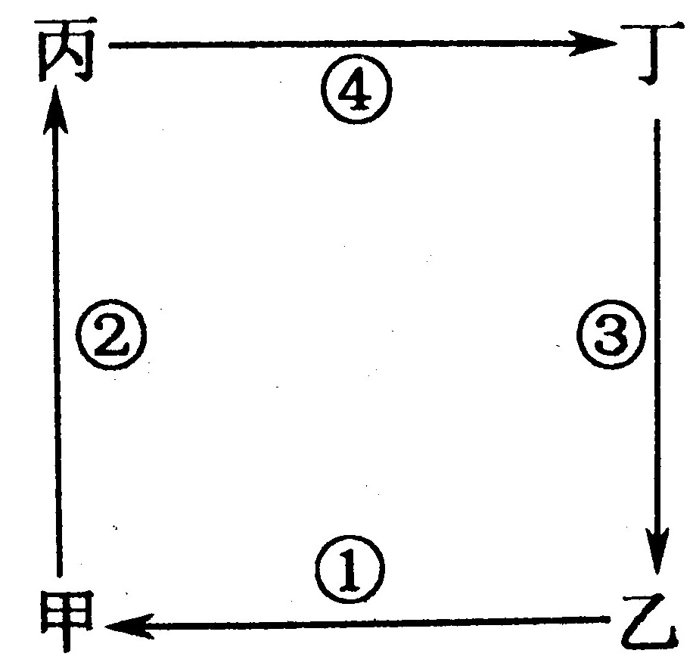
5．在大气热力环流示意图(右图)中，
气压由高到低排列顺序正确的是 A
A、乙甲丙丁 B、甲乙丙丁
C、丙丁甲乙 D、丙丁乙甲
右图是某地由于热力作用而形成的近地面
与高空气压值分布雷达图，读图完成6—7题
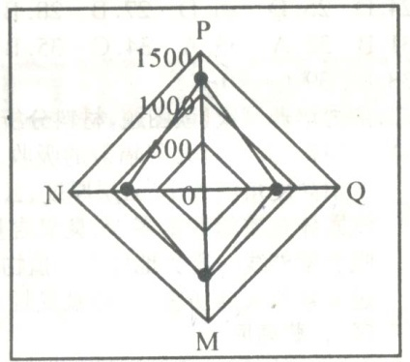
6．下列关于P、Q、M、N四点的说法，正确的是 B
A．该地区热力环流方向是：M→P→N→Q
B．N、Q表示高空
C．P点近地面受热，M点近地面冷却
D．P、N表示近地面
7．当P点所代表的气压中心长期控制我国时，
下列关于我国北方地区的叙述，正确的是 C
A．黄土高原上多暴雨，水土流失十分严重
B．华北平原上的农民正在收割小麦
C．我国北方地区多风沙、扬沙天气
D．黄河流域进入主汛期，沿岸居民正在积极防洪抗险
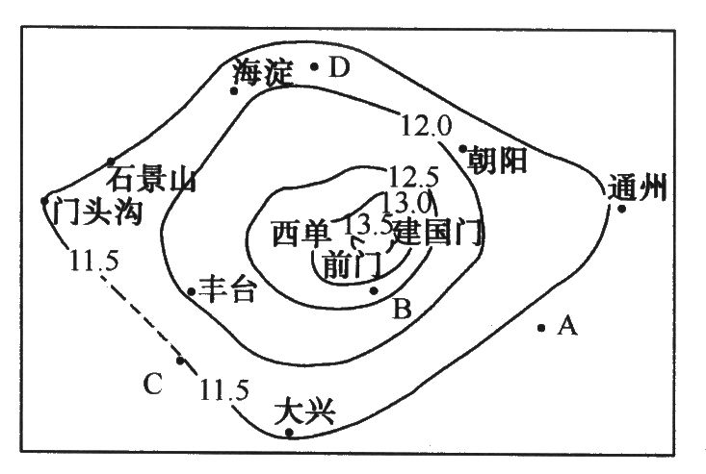
右图是北京城市郊年平均气温分布图(单位：℃)，
读图回答8～9题。
8．北京前门与通州相比，年平均气温的差值T
最大可达 C
A．3．1℃<T<3．9℃ B．2．5℃<T<3．5℃
C．1．7℃<T<2．0℃ D．2．9℃<T<3．0℃
9．城区气温比郊区气温高，主要原因有 D
①人口集中 ②工业发达
③汽车数量多 ④建筑物密集
A．②④ B．②③
C．①③④ D．①②③④
10．下图所示的四幅比例尺相同的等压线分布图中，按风力大小排序正确的是 C
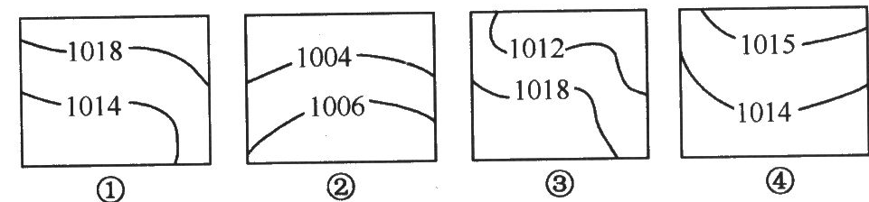
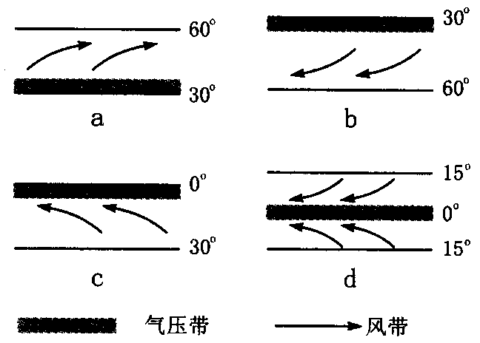
A．①>②>③>④ B．②>①>③>④
C．③>①>②>④ D．④>②>③>①
11．当我国各地白昼时间最短时，右边四幅图
所示气压带、风带分布正确的是 C
A．a B．b
C．c D．d

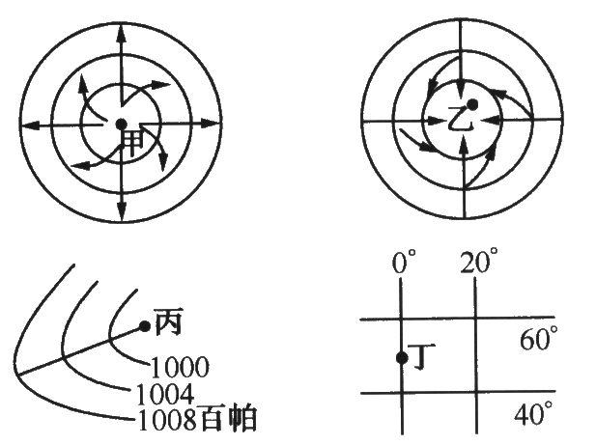
12．右边四幅图中，
昼夜温差最大的可能是 A
A． 甲
B． 乙
C． 丙
D． 丁

下列是我国某地多年平均气候统计资料。完成13—15题：
月份  项目 | 1 | 2 | 3 | 4 | 5 | 6 | 7 | 8 | 9 | 10 | 11 | 12
风力≥8级的日数 | 1.5 | 1.9 | 3.7 | 5.6 | 3.6 | 1.0 | 0.6 | 0.3 | 0.4 | 0.8 | 1.4 | 0.6
平均气温（℃） | -3.2 | -0.7 | 6.4 | 13.7 | 21.2 | 26.0 | 27.3 | 26.3 | 20.6 | 14.4 | 6.3 | -0.7
降水量（mm） | 3.3 | 7.3 | 9.1 | 43.2 | 33.3 | 54.5 | 247.3 | 166.8 | 48.9 | 26.2 | 26.0 | 3.5
13．该地可能是 C
A、武汉 B、西昌 C、济南 D、兰州
14．若该地植被状况较差，则其扬沙天气多出现在 B
A、1—3月 B、4—6月 C、7—9月 D、10—12月
15．实际观测发现，该地5月份的光照条件优于7月份，其主要原因是 C
A、正午太阳高度较大 B、白昼时间长 C、大气中云量较少 D、地面温度较高
根据下表及图像，回答16-17题。
 | 一月均温 | 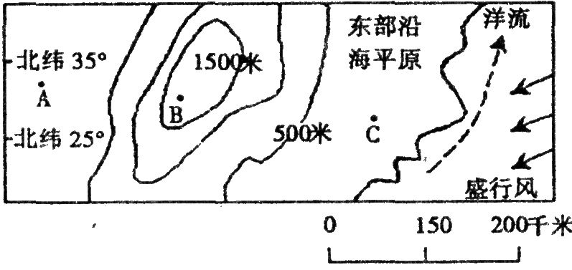  七月均温
X | 6℃ | 30℃
y | 15℃ | 26℃
Z | 6℃ | 18℃
16．x、y、z与图中A、B、C的对应关系正确的是 D
A．x——A y——B z——C B．x——B y——C z——A
C．x——C y——A z——B D．x——A y——C z——B
17．A城与C城在气温上有明显的差异，造成这一现象的原因 A
A．距海洋远近不同 B．纬度上略有差异 C．天然植被的影响 D．地势高低的不同
下面是大陆东部、内陆、西部风向和气候类型分布模式图。读下图，回答18～20题：
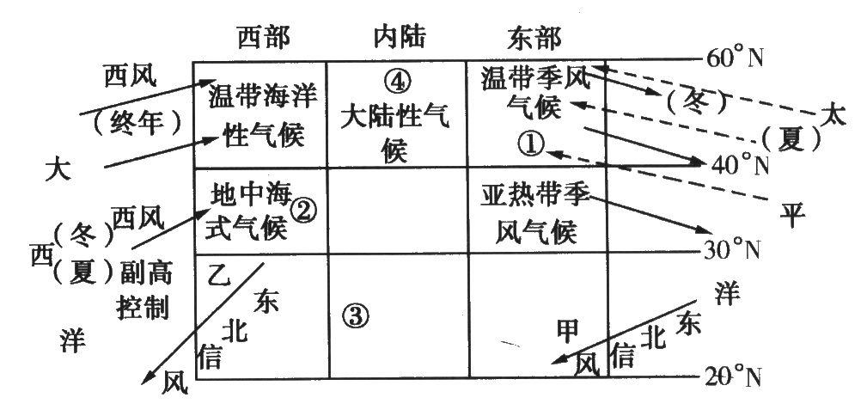
18．温带季风气候和亚热带季风气候在冬、夏季风向相反的原因是 C
A．洋流的影响 B．纬度位置的影响 C．海陆位置的影响 D．地形的影响
19．有关甲、乙两地气候类型和农业生产的叙述正确的是 C
①都是热带季风气候，主要粮食作物是水稻
②都是热带沙漠气候，水资源是农业生产的限制性资源
③甲地是热带季风气候，乙地是热带沙漠气候
④高温多雨是甲地农业生产的优势，干旱少雨是乙地农业生产的劣势
A．①② B．②③ C．③④ D．①④
20．当图中③处出现低压中心时 C
A．悉尼昼长夜短 B．北印度洋海水向西流
C．罗马正值高温干燥 D．正值到南极洲考察最佳季节
21．以下气候适合大熊猫生活的是 B
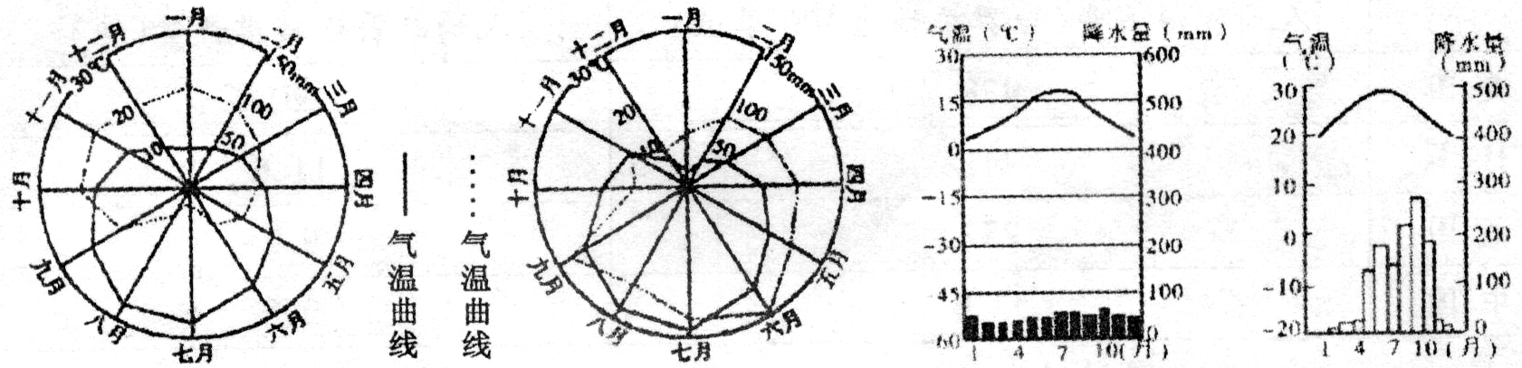
A B C D
二、综合题
22.下图是“大气对地面的保温作用示意图”，图中①②③④代表太阳辐射、地面辐射、大气辐射、大气逆福射（次序已打乱），分析回答下列问题：
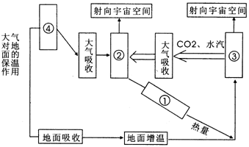
（1）图中表示短波辐射的序号______________________。
（2）表示对地面有保温作用辐射的序号是__________________。
（3）运用上述示意图分析塔里木盆地昼夜温差大的原因是__________________________。 （4）科学家的测定表明，在工业革命以前的19世纪上半叶，大气中的CO2含量只有270PPM，到1970年增加到320PPM，1980年又上升到331PPM，1984年达到343PPM，1986年CO2浓度达到345PPM。大气中CO2含量逐年增加，年增长率约0.4%
①气中CO2含量逐年增加的人为原因是____________________和_____________________
②联系上图原理分析CO2含量逐年增加带来的严重后果是__________________________________________________________________________________________________________。
③ 控制全球CO2含量的逐年增加，人类应采取的主要措施是_______________________________________和____________________________________________________________。
23.读下面“北半球某地等压线分布图”，完成下列要求：
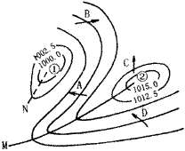
（1）图中A、B、C、D四处所绘箭头能正确表示当地风向的是__________。
（2）图中①、②两处就气流运动状况而言，分别称为_____________、_____________。
（3）天气系统①过境时，常出现的天气是__________。
（4）图中①、②两处相比，气温日较差较大的是______，原因是____________________________。
（5）图中A、B两处相比，风力较大的是_________，
原因是__________________________________。
（6）图中M、N两条线附近，将可能出现锋面的是____________，且为______（冷或暖）锋。
该锋过境时，一般常出现__________________________天气。
24．下图为沿北纬60º线所作的某月平均气温和气压水平分布变化示意图，读图回答。
（1）两图表示的是北纬60º线 月平均气温和气压的变化。
（2）由图可知，经度 附近气温最高，这是因为受 的影响；气温最低处的经度约为 ，这里低温的原因是 。
（3）a点的气温 （高、低）于两侧的同纬度地区，表明该区域是 ；b地所在的气压中心名称是 ，受他影响，此时印度半岛吹 季风。
（4）图中两条曲线的相关性为 。
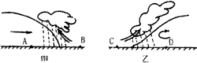
25．读下图，回答
（1）按成因分，甲为_________锋，
乙为________锋。图中A、B、C、D四地，受暖气团控制的是__________。
（2）A、B、C、D四地，未来几天天气变化 过程与下表相似的是 。
日期 | 日均气温（℃） | 气压（百帕） | 天气现象
1月1日 | 15 | 1002.5 | 晴朗，1级～2级偏北风
1月3日 | 2 | 1005.0 | 中雪，6级～8级偏北风
1月5日 | －2 | 1008.0 | 晴，2级～3级偏北风
（3）上表中反映的气象灾害是_______，它可能给田间农作物带来的危害是_______，你认为应该采取的防御措施是___________________________。

26．读下面某月沿北纬60°的海洋和陆地气温分布示意图，回答：
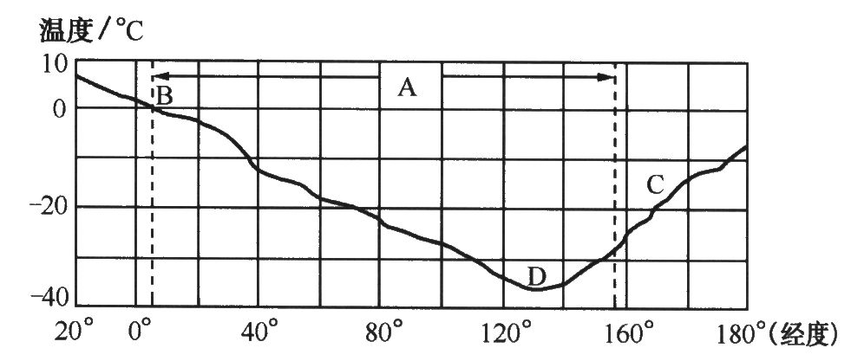

(1)根据经度位置，图中A部分属于 ______ 大陆。
(2)从B、c、D三处的温度差异，判断此时为 _________ 季，
判断依据是 。
(3)此时，我国大部分地区盛行 风，气候特点是
(4)B地气候类型是 _____________________ 。
(5)由图可知，B地的气温比C地 ____________ ，
其主要原是 。
27．读下面左图中“A、B、C、D四种气候类型图”、右图“沿23⁰26'S地形剖面示意图”完成下列要求：
(1)A、C两种气候，其特征的相同之处有
(2)B、D两种气候类型，其分布的异、同点有
(3)A、B、C、D四种气候类型，可能分布在图2-89所示大陆东南沿海的是 。当地河流的汛期可能出现在 （1、2月或7、8月）
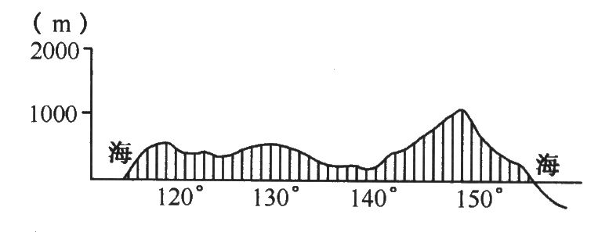
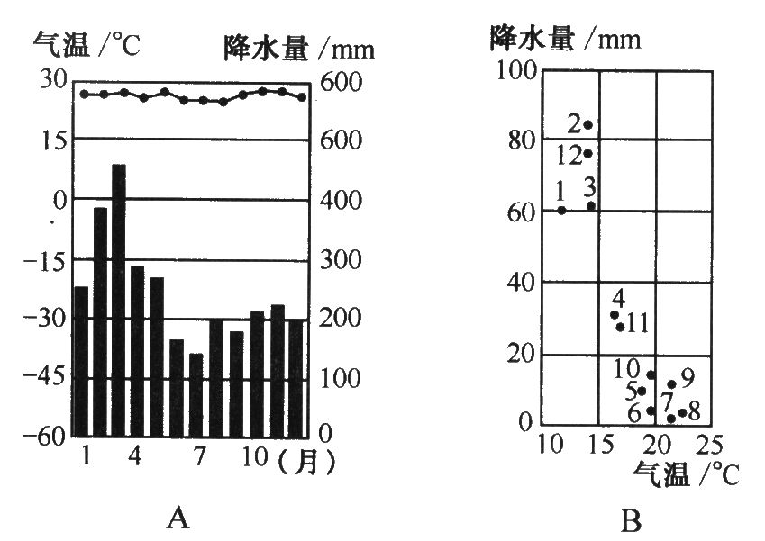
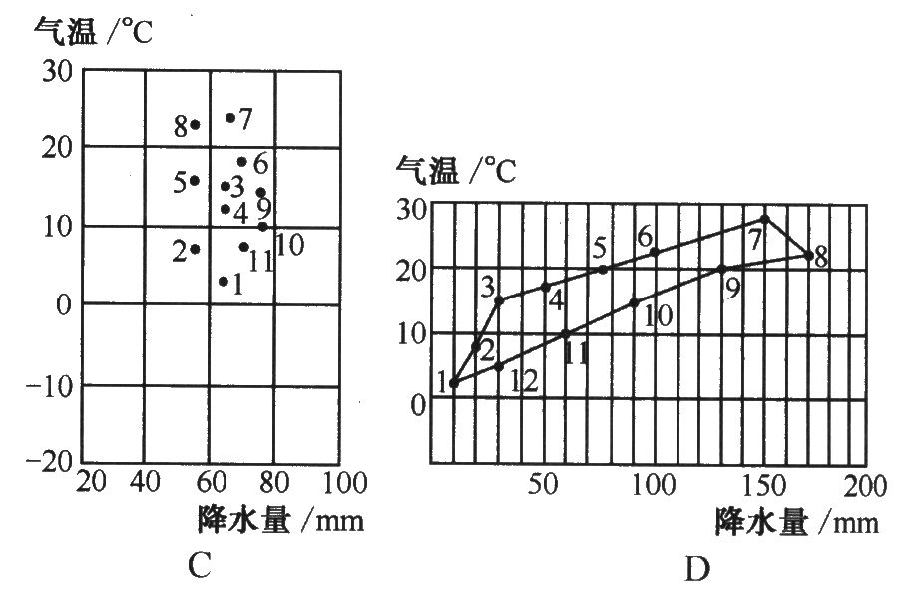

22题：（1）④ （2）①
（3）塔里木盆地距海洋远，水汽很难进入，云层少，白天，大量太阳辐射到达地面，气温高。晚上，大气逆辐射弱，地面辐射大量射向宇宙空间，气温低。
（4）①森林减少 化石燃料（煤、石油）大量使用。 ②CO2大量吸收太阳辐射，大气逆辐射强，全球气候变暖，冰川融化，海平面上升，沿海低地被淹，气温升高，蒸发加强，气候变得干旱。 ③植树造林 开发新能源 改进技术提高化石燃料热效率
23题：
24题：（1）一 （2）0º 海洋（北大西洋暖流） 120ºE 处在寒冷大陆的内部，是冷空气的源地，且海拔较高
（3）高 海洋 亚洲高压（蒙古高压） 东北 （4）气温越低，气压越高（呈负相关）
25题：（1）冷，暖，B、C （2）C （ 3）寒潮，冻害、雪灾，加强天气预报
26题： (1)亚欧 (2)冬季同纬度的陆地D处的气温比海洋B、C两处的低
(3)偏北 寒冷干燥 (4)温带海洋性气候
(5)高B地终年受西风带控制，受海洋影响大；北大西洋暖流对沿岸地区的增湿作用，而C地接近冬季风源地，加上千岛寒流经过，具有降温降湿作用。
27题：(1)全年多雨型(降水量季节变化不大)
(2)相同点：都位于亚热带；不同点：B分布在大陆西岸，D分布在大陆东岸
(3)D 1、2月

